LECTURE

Compréhension de phrases

**Recopie les phrases qui correspondent au dessin.**

L1 a

1

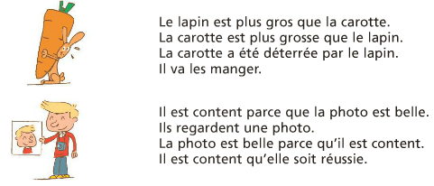

LECTURE

Compréhension de phrases

**Recopie les phrases qui correspondent au dessin.**

L1 a

2

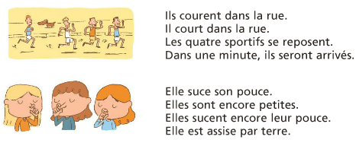

1

2

1

2

LECTURE

Compréhension de phrases

**Recopie les phrases qui correspondent au dessin.**

L1 a

3

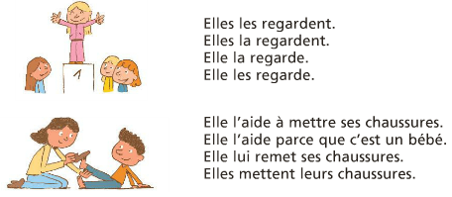

1

2

LECTURE

Compréhension de phrases

**Recopie les phrases qui correspondent au dessin.**

L1 a

4

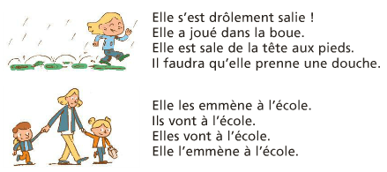

1

2

LECTURE

Compréhension de phrases

**Recopie les phrases qui correspondent au dessin.**

L1 a

5

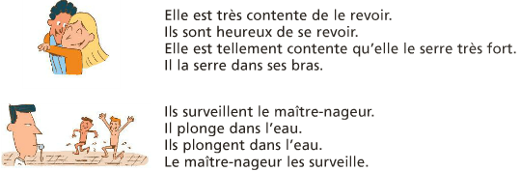

LECTURE

Compréhension de phrases

**Recopie les phrases qui correspondent au dessin.**

L1 a

6

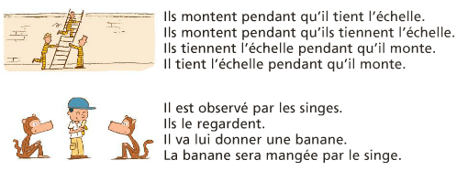

1

2

1

2

LECTURE

Compréhension de phrases

**Recopie les phrases qui correspondent au dessin.**

L1 a

7

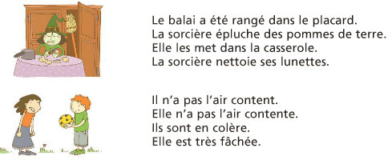

1

2

LECTURE

Compréhension de phrases

**Recopie les phrases qui correspondent au dessin.**

L1 a

8

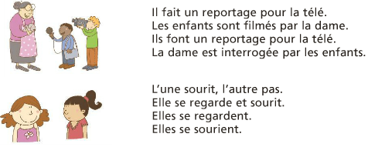

1

2

LECTURE

Compréhension de phrases

**Recopie les phrases qui correspondent au dessin.**

L1 a

9

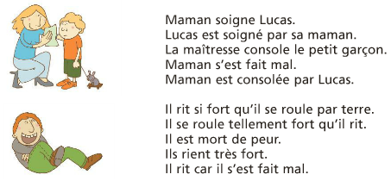

LECTURE

Compréhension de phrases

**Recopie les phrases qui correspondent au dessin.**

L1 a

10

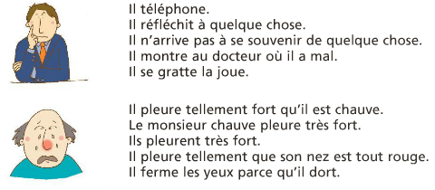

1

2

1

2

LECTURE

Compréhension de phrases

**Recopie les phrases qui correspondent au dessin.**

L1 a

11

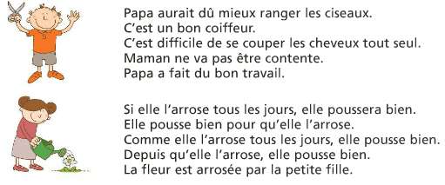

1

2

LECTURE

Compréhension de phrases

**Recopie les phrases qui correspondent au dessin.**

L1 a

12

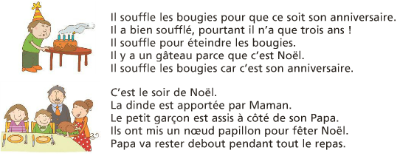

1

2

LECTURE

Compréhension de phrases

**Recopie les phrases qui correspondent au dessin.**

L1 a

13

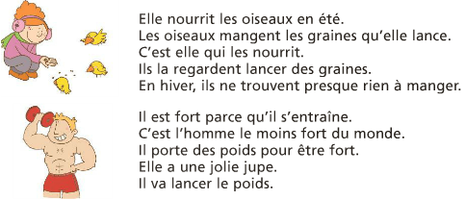

LECTURE

Compréhension de phrases

**Recopie les phrases qui correspondent au dessin.**

L1 a

14

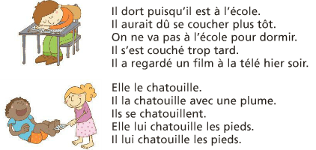

1

2

1

2